Об эффективности параллельных ВС
Степень эффективности в высокой степени зависит от того, насколько хорошо поддается распараллеливанию решаемая задача.

Пример плохо распараллеливаемой задачи
Решение численным методом линейного дифференциального уравнения.
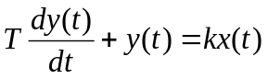
При переходе к итеративному численному алгоритму, после выбора  шага интегрирования по времени
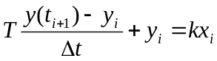 Переходим к относительному времени: 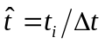
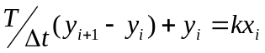 откуда легко получить формулу для пошагового интегрирования:
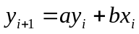 где и - константы.
Сам же алгоритм вычисления последующих значений через предыдущие принципиально последовательный и не распараллеливается.
Однако если речь пойдет о численном решении системы линейных дифференциальных уравнений, возможности распараллеливания появятся (для каждого уравнения можно делать шаг интегрировани независимо от остальных уравнений).

Пример хорошо распараллеливаемой задачи и оценка эффективности
Обработка изображений.
Монохромное полутоновое изображение описывается двумерным массивом, каждый элемент которого представляет яркость пикселя: 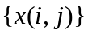.
Очень широкий класс алгоритмов обработки изображений и сигналов вообще реализуется применением операции двумерной дискретной свертки (пример – линейная фильтрация, настройка резкости изображения).
Формула представляет алгоритм фильтрации. В ней 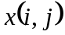 и 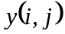 это соответственно отсчеты (пиксели) исходного и отфильтрованного изображения, и 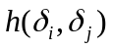 - отсчеты весовой функции, которая вполне характеризует фильтр.
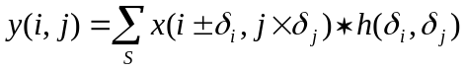
Можно вычислять сумму произведений итеративно, используя команду «умножение с накоплением»
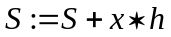
Ширина (и высота) изображения - .Количество элементов - 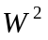.
«Ширина» весовой функции фильтра - .
Количество операций «умножение с накоплением» для фильтрации - 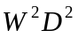.
Если выполняем фильтрацию на нескольких процессорах, то, кроме действий по обработке, необходимо еще распределить части изображения по нескольким процессорам. Будем разбивать квадратное изображение (для простоты) на 4 одинаковых квадратных части. На каждый процессор надо передать количество элементов 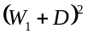.
Будем предполагать, что операция передачи элемента (туда и назад) по времени соизмерима с операцией «умножение с накоплением». Результаты оценки эффективности сведены в таблицу.
Понятие гранулярности – объем вычислений/объем коммуникации
Процессоров | Оп/проц  ∗103 | Передач/проц ∗103 | Гранулярность | Сумма оп  ∗103 | Ускорение
1 | 100000 | 0 | ∞ | 100000 | 1
4 | 25000 | 260 | 96,1 | 25780 | 3,88
16 | 6250 | 67,6 | 92,5 | 7264 | 15,8
64 | 1553 | 18.2 | 85,3 | 2700 | 37
256 | 388 | 5,26 | 73,8 | 1729 | 58
1024 | 97 | 1,70 | 57,1 | 1122 | 89

Операции по обработке просто делятся на количество процессоров.
Передачей занимается один процессор, передача это часть программы, которая выполняется последовательно.
Гранулярность оценивается для одного процессора, она падает вследствие особенностей алгоритма фильтрации, надо еще передавать «края», поэтому для каждого процессора объем получаемых данных падает медленнее, чем в 4 раза с учетверением количества процессоров.

Организация многопроцессорных систем
Разновидности:
- Симметричные мультипроцессоры
- Кластеры
- Системы с «массивным параллелизмом»

Симметричные мультипроцессоры (SMP)
Архитектуры UMA (Unified Memory Access) SMP с шинной организацией
В основе самых простых мультипроцессоров лежит одна шина, как показано на рис. 8.17, а. Два или более процессоров и один или несколько модулей памяти используют для взаимодействия одну и ту же шину. Если процессору нужно считать слово из памяти, он сначала проверяет, свободна ли шина. Если шина свободна, процессор помещает адрес нужного слова на шину, устанавливает несколько сигналов управления и ждет, когда память поместит на шину нужное слово.
Если шина занята, процессор просто ждет, когда она освободится. С этой разработкой связана одна проблема. При наличии двух или трех процессоров доступ к шине вполне управляем; при наличии 32 и 64 процессоров возникают трудности. Производительность системы будет полностью ограничиваться пропускной способностью шины, а большинство процессоров будут простаивать большую часть времени.
Чтобы разрешить эту проблему, нужно добавить кэш-память к каждому процессору, как показано на рис. 8.17,6. Кэш-память может находиться внутри микросхемы процессора, рядом с микросхемой процессора, на плате процессора. Допустимы комбинации этих вариантов. Поскольку теперь считывать слова можно из кэш-памяти, движения в шине будет меньше, и система сможет поддерживать большее количество процессоров.

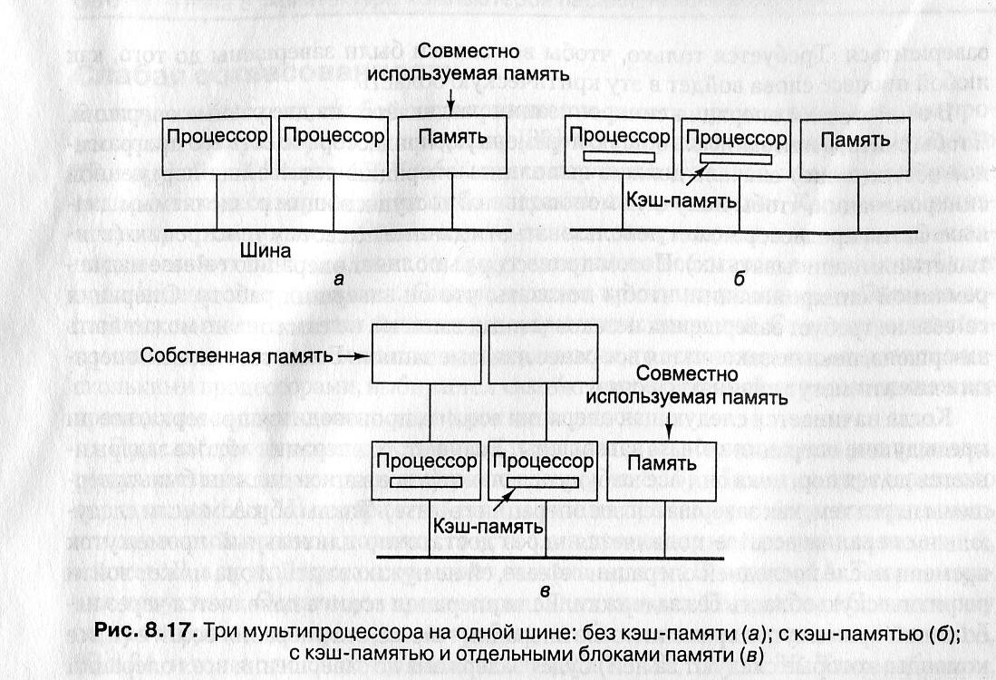

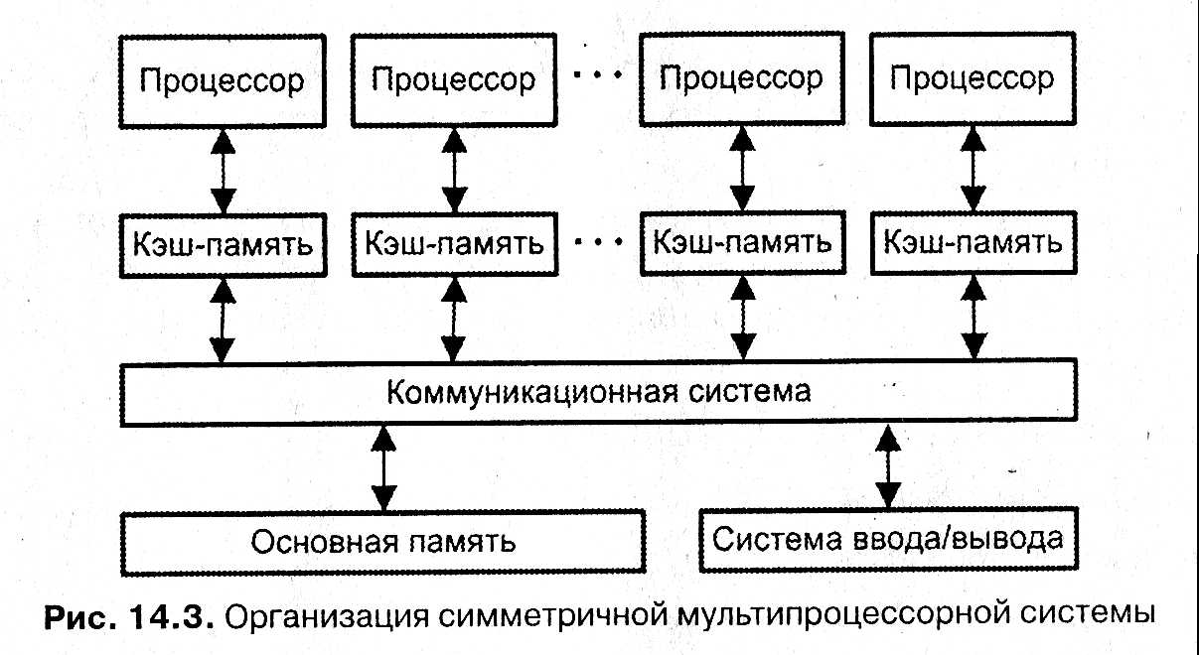
Типовая SMP-система содержит от двух до 32 идентичных процессоров, в качестве которых часто выступают недорогие RISC-процессоры, такие, например, как PowerPC.
Каждый процессор снабжен локальной кэш-памятью, состоящей из кэш-памяти первого (L1) и второго (L2) уровней. Согласованность содержимого кэш-памяти всех процессоров обеспечивается аппаратными средствами. В некоторых SМР-системах проблема когерентности снимается за счет совместно используемой кэш-памяти (рис. 14.4). К сожалению, этот прием технически и экономически оправдан лишь, если число процессоров не превышает четырех. Применение общей кэш-памяти сопровождается повышением стоимости и снижением быстродействия кэш-памяти.
Все процессоры ВС имеют равноправный доступ к разделяемым основной памяти и устройствам ввода/вывода. Такая возможность обеспечивается коммуникационной системой. Обычно процессоры взаимодействуют между собой через основную память (сообщения и информация о состоянии оставляются в области общих данных). В некоторых SМР-системах предусматривается также прямой обмен сигналами между процессорами.
Память системы обычно строится по модульному принципу и организована так, что допускается одновременное обращение к разным ее модулям (банкам). В иеко торых конфигурациях в дополнение к совместно используемым ресурсам каждый процессор обладает также собственными локальной основной памятью и каналами ввода/вывода.
Важным аспектом архитектуры симметричных мультипроцессоров является способ взаимодействия процессоров с общими ресурсами (памятью и системой ввода/вывода). С этих позиций можно выделить следующие виды архитектуры SМР-систем:
с общей шиной и временным разделением;
с коммутатором типа «кроссбар»;
с многопортовой памятью;
с централизованным устройством управления.
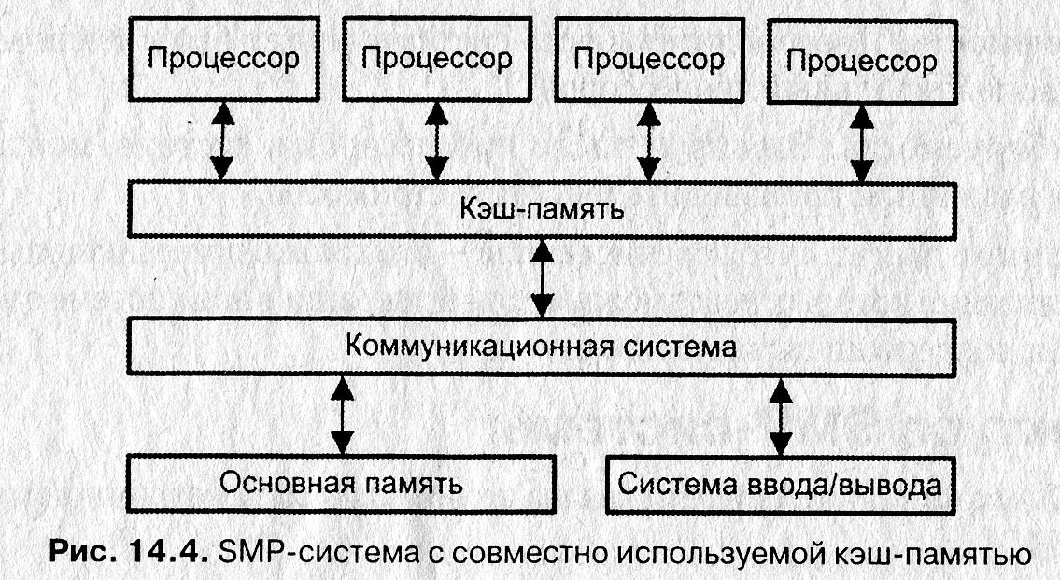

Архитектура с общей шиной
Структура и интерфейсы общей шины в основном такие же, как и в однопроцессорной ВС, где шина служит для внутренних соединений (рис. 14.5).
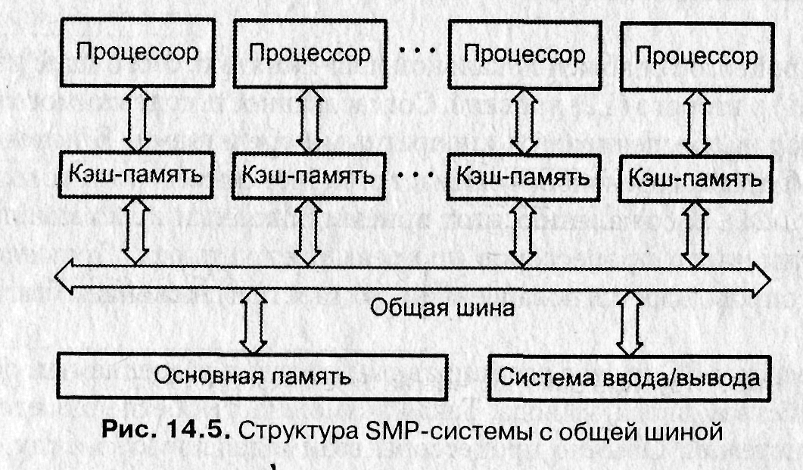
Достоинства и недостатки систем коммуникации на базе общей шины с разделением времени достаточно подробно обсуждались ранее. Применительно к SMP-системам отметим, что физический интерфейс, а также логика адресации, арбитража и разделения времени остаются теми же, что и в однопроцессорных системах.
Общая шина позволяет легко расширять систему путем подключения к себе большего числа процессоров. Кроме того, напомним, что шина — это, по существу, пассивная среда, и отказ одного из подключенных к ней устройств не влечет отказа всей совокупности.
В то же время SMP-системам на базе общей шины свойственен и основной недостаток шинной организации — невысокая производительность: скорость системы ограничена временем цикла шины. По этой причине каждый процессор снабжен кэш-памятью, что существенно уменьшает число обращений к шине. Наличие множества кэшей порождает проблему их когерентности, и это одна из основных причин, по которой системы на базе общей шины обычно содержат не слишком много процессоров. Архитектура с общей шиной широко распространена в SMP-системах, построенных на микропроцессорах х86.

COW — Сlasters of Workstations (кластеры рабочих станций)
Одно из самых современных направлений в области создания вычислительных систем — это кластеризация. По производительности и коэффициенту готовности кластеризация представляет собой альтернативу симметричным мультипроцессорным системам. Понятие «кластер» определим как группу взаимно соединенных вычислительных систем (узлов), работающих совместно, составляя единый вычислительный ресурс и создавая иллюзию наличия единственной ВМ. В качестве узла кластера может выступать как однопроцессорная ВМ, так и ВС типа SМР или МРР. Важно лишь то, что каждый узел в состоянии функционировать самостоятельно и отдельно от кластера. В плане архитектуры суть кластерных вычислений сводится к объединению нескольких узлов высокоскоростной сетью. Для описания такого подхода, помимо термина «кластерные.вычисления», достаточно часто применяют такие названия, как: кластер рабочих станций, гипервычисления, параллельные вычисления на базе сети, ультравычисления.
Изначально перед кластерами ставились две задачи: достичь большой вычислительной мощности и обеспечить повышенную надежность ВС. Пионером в области кластерных архитектур считается корпорация DЕС, создавшая первый коммерческий кластер в начале 80-х годов прошлого века.
В качестве узлов кластеров могут использоваться как одинаковые ВС (гомогенные кластеры), так и разные (гетерогенные кластеры). По своей архитектуре кластерная ВС является слабо связанной системой.

Кластер — это системы СОW (кластер рабочих станций) или NOW (Network of Workstations — сеть рабочих станций). Обычно он состоит из нескольких сотен персональных компьютеров или рабочих станций, соединенных посредством сетевых плат. Различие между МРР и COW аналогично разнице между большой вычислительной машиной и персональным компьютером. У обоих есть процессоры, ОЗУ, диски, операционная система и т. д. Но в большой вычислительной машине все это работает гораздо быстрее (за исключением, может быть, операционной системы). Однако они применяются и управляются по-разному. Это же различие справедливо для МРР и СOW.
Преимущество системы СОW над МРР в том, что COW полностью состоит из доступных компонентов, которые можно купить. Эти части выпускаются большими партиями. Эти части, кроме того, существуют на рынке с жесткой конкуренцией, из-за которой производительность растет, а цены падают. Вероятно, системы COW постепенно вытеснят ММР, подобно тому как персональные компьютеры вытеснили большие вычислительные машины, которые применяются теперь только в специализированных областях.
Существует множество различных видов COW, но доминируют два из них: централизованные и децентрализованные. Централизованные системы COW представляют собой кластер рабочих станций или персональных компьютеров, смонтированных в большой блок в одной комнате. Иногда они компонуются более компактно, чем обычно, чтобы сократить физические размеры и длину кабеля. Как правило, эти машины гомогенны и не имеют никаких периферических устройств, кроме сетевых карт и, возможно, дисков. Гордон Белл, разработчик РDР-11, назвал такие машины «автономными рабочими станциями».
Децентрализованная система COW состоит из рабочих станций или персональных компьютеров, которые раскиданы по зданию или по территории учреждения. Большинство из них простаивают много часов в день, особенно ночью. Обычно они связаны через локальную сеть. Они гетерогенны и имеют полный набор периферийных устройств.
Возникает вопрос: чем отличается децентрализованная система COW от локальной сети, соединяющей пользовательские машины? Отличие связано с программным обеспечением и не имеет никакого отношения к аппаратному обеспечению. В локальной сети пользователи работают с персональными машинами и используют только их для своей работы. Децентрализованная система COW, напротив, является общим ресурсом, которому пользователи могут поручить работу, требующую для выполнения нескольких процессоров. Чтобы система COW могла обрабатывать запросы от нескольких пользователей, каждому из которых нужно несколько процессоров, этой системе необходима дополнительная программная компонента – планировщик заданий, который будет решать вопрос распределения работы между отдельными компьютерами кластера.
Далее перечисляются четыре преимущества, достигаемые с помощью кластеризации:
Абсолютная масштабируемость. Возможно создание больших кластеров, превосходящих по вычислительной мощности даже самые производительные одиночные ВМ. Кластер в состоянии содержать десятки узлов, каждый из которых представляет собой мультипроцессор.
Наращиваемая масштабируемость. Кластер строится так, что его можно наращивать, добавляя новые узлы небольшими порциями. Таким образом, пользователь может начать с умеренной системы, расширяя ее по мере необходимости.
Высокий коэффициент готовности. Поскольку каждый узел кластера — самостоятельная ВМ или ВС, отказ одного из узлов не приводит к потере работоспособности кластера. Во многих системах отказоустойчивость автоматически поддерживается программным обеспечением.
Превосходное соотношение цена/производительность. Кластер любой производительности можно создать, соединяя стандартные «строительные блоки», при этом его стоимость будет ниже, чем у одиночной ВМ с эквивалентной вычислительной мощностью.
На уровне аппаратного обеспечения кластер — это просто совокупность независимых вычислительных систем, объединенных сетью. При соединении машин в кластер почти всегда поддерживаются прямые межмашинные связи. Решения могут быть простыми, основывающимися на аппаратуре Ethernet, или сложными с высокоскоростными сетями с пропускной способностью в сотни мегабайтов в секунду и более (Infiniband, Myrinet).
Узлы кластера контролируют работоспособность друг друга и обмениваются специфической, характерной для кластера информацией. Неотъемлемая часть кластера — специализированное программное обеспечение, на которое возлагается задача обеспечения бесперебойной работы при отказе одного или нескольких узлов. Такое ПО производит перераспределение вычислительной нагрузки при отказе одного или нескольких узлов кластера, а также восстановление вычислений при сбое в узле. Кроме того, при наличии в кластере совместно используемых дисков кластерное ПО поддерживает единую файловую систему.

МРР — компьютеры с массовым параллелизмом
МРР (Massively Parallel Processors — процессоры с массовым параллелизмом) —это огромные суперкомпьютеры стоимостью несколько миллионов долларов. Они используются в различных науках и промышленности для выполнения сложных вычислений, для обработки большого числа транзакций в секунду или для хранения больших баз данных и управления ими.
В большинстве таких машин используются стандартные (серийные) процессоры. Это могут быть процессоры с архитектурой x86, либо PowerPC либо многие другие. Для использования в MPP выбирают отнюдь не самые быстрые процессоры, а имеющие наилучшее соотношение «производительность/потребляемая мощность». Отличает мультикомпьютеры то, что в них используется сеть, по которой можно передавать сообщения, с низким временем ожидания и высокой пропускной способностью. Обе характеристики очень важны, поскольку большинство сообщений малы по размеру (менее 256 байтов), но при этом суммарная нагрузка в большей степени зависит от длинных сообщений (более 8 Кбайт).
Еще одна характеристика МРР — огромная производительность процесса ввода-вывода. Часто приходится обрабатывать огромные массивы данных, иногда терабайты. Эти данные должны быть распределены по дискам, и их нужно перемещать в машине с большой скоростью.
Следующая специфическая черта МРР — отказоустойчивость. При наличии не одной тысячи процессоров несколько неисправностей в неделю неизбежны. Прекращать работу системы из-за неполадок в одном из процессоров было бы неприемлемо, особенно если такая неисправность ожидается каждую неделю. Поэтому большие МРР всегда содержат специальное аппаратное и программное обеспечение для контроля системы, обнаружения неполадок и их исправления.

Основным признаком, по которому вычислительную систему относят к архитектуре с массовой параллельной обработкой, служит количество процессоров п. Строгой границы не существует, но обычно при п > 128 считается, что это уже МРР, а при п < 32 — еще нет. Обобщенная структура МРР-системы показана на рис. 14.13.
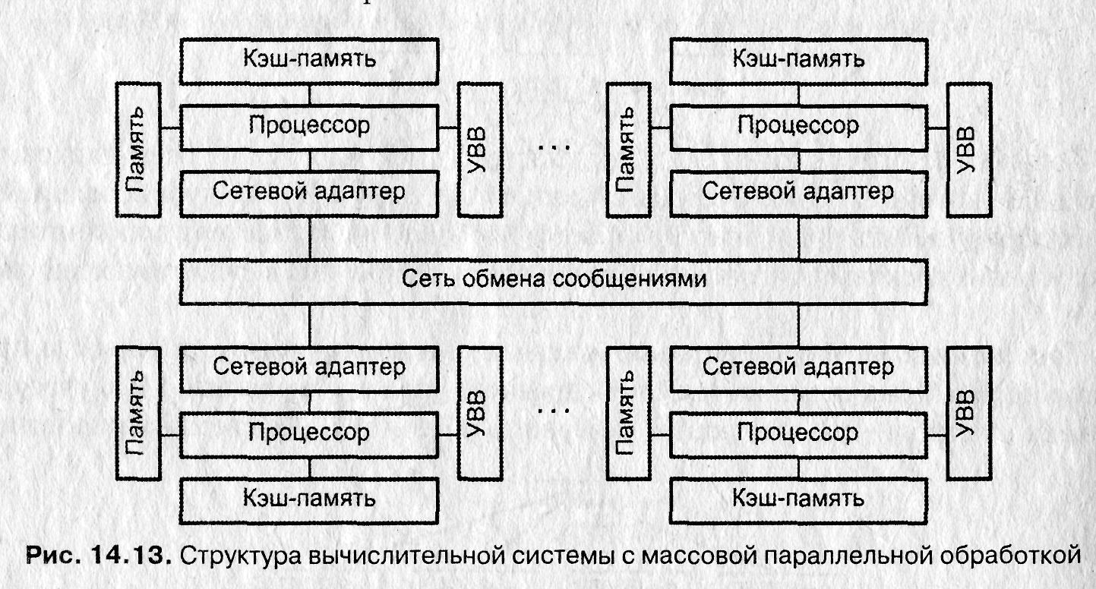
Главные особенности, по которым вычислительную систему причисляют к классу МРР, можно сформулировать следующим образом:
стандартные микропроцессоры;
физически распределенная память;
сеть соединений с высокой пропускной способностью и малыми задержками;
хорошая масштабируемость (до тысяч процессоров);
асинхронная МIMD-система с пересылкой сообщений;
программа представляет собой множество процессов, имеющих отдельные адресные пространства.
Основные причины появления систем с массовой параллельной обработкой — это, во-первых, необходимость построения ВС с гигантской производительностью и, во-вторых, стремление раздвинуть границы производства ВС в большом диапазоне, как производительности, так и стоимости. Для МРР-системы, в которой количество процессоров может меняться в широких пределах, всегда реально подобрать конфигурацию с заранее заданной вычислительной мощностью и финансовыми вложениями.
Если говорить о МРР как о представителе класса МIМD с распределенной памятью и отвлечься от организации ввода/вывода, то эта архитектура является естественным расширением кластерной на большое число узлов. Отсюда для МРР-систем характерны все преимущества и недостатки кластеров, причем в связи с повышенным числом процессорных узлов как плюсы, так и минусы становятся гораздо весомее.
Характерная черта МРР-систем — наличие единственного управляющего устройства (процессора), распределяющего задания между множеством подчиненныхему устройств, чаще всего одинаковых (взаимозаменяемых), принадлежащих одному или нескольким классам. Схема взаимодействия в общих чертах довольно проста:
- центральное управляющее устройство формирует очередь заданий, каждому из которых назначается некоторый уровень приоритета;
- по мере освобождения подчиненных устройств им передаются задания из очереди;
- подчиненные устройства оповещают центральный процессор о ходе выполнения задания, в частности о завершении выполнения или о потребности в дополнительных ресурсах;
- у центрального устройства имеются средства для контроля работы подчиненных процессоров, в том числе для обнаружения нештатных ситуаций, прерывания выполнения задания в случае появления более приоритетной задачи и т. п.
В некотором приближении имеет смысл считать, что на центральном процессоре выполняется ядро операционной системы (планировщик заданий), а на подчиненных ему — приложения. Подчиненность между процессорами может быть реализована как на аппаратном, так и на программном уровне.
Вовсе не обязательно, чтобы МРР-система имела распределенную оперативную память, когда каждый процессорный узел владеет собственной локальной памятью. Имеются примеры ВС с массовым параллелизмом, память которых физически распределена между узлами, но логически она общая для всей вычислительной системы. Тем не менее большинство МРР-систем имеют как логически, так и физически распределенную память.
Благодаря свойству масштабируемости, МРР-системы являются сегодня лидерами по достигнутой производительности; наиболее яркий пример этому — комьюптер Blue Gene с 256К процессорами. С другой стороны, распараллеливание в МРР-системах по сравнению с кластерами, содержащими немного процессоров, становится еще более трудной задачей. Следует помнить, что приращение производительности с ростом числа процессоров обычно вообще довольно быстро убывает (см. закон Амдала).

Организация памяти вычислительных систем.

Модели архитектур совместно используемой памяти
Системы с однородным доступом к памяти (UMA Unified Memory Access).
Единое адресное пространство, одинаковое время доступа к памяти для любого процессора
Либо общая шина, либо коммутатор, который позволяет подключить к любому процессору любой блок памяти.
Ндеостатки: 1) плохо масштабируются, 2) не отказоустойчивы (выход из строя любого процессора или блока памяти скорее всего приведет к отказу всей ВС

Системы с неоднородным доступом к блокам памяти (NUMA Non Unified Memory Access)
Единое адресное пространство, но каждый процессор имеет локальную память. Доступ к локальной памяти напрямую (через адресуемую параллельную магистраль), доступ к «чужим» блокам памяти – через коммутатор или через сеть.
Система может быть дополнена глобальной памятью, тогда блоки локальной памяти играют роль кэша (м.б. не-ассоциативного).
Архитектура COMA (Cache Only Memory Architecture) – локальная память каждого процессора построена как большая кэш-память. Данные переносятся в кэш того процессора, который последним их запросил (из другого кэша, в котором они находились до этого).

Модели архитектур распределенной памяти
Каждый процессор обладает собственной памятью, и способен адресоваться только к ней. – Многомашинные ВС или мультикомпьютеры. – Архитектуры без прямого доступа к удаленной памяти. Доступ к ней возможен только путем обмена сообщениями.
Основное преимущество – нет структурного ограничения на количество процессоров (компьютеров) в системе – хорошая масштабируемость/расширяемость.
Основной недостаток – большое суммарное время задержки для передачи сообщения и получения ответа (при этом пропускная способность байт/сек может быть весьма высокой.
Существует разновидность систем с распределенной памятью, в которой операционная система предлагает прикладным программам единое адресное пространство, хотя доступ фактически обеспечивается путем обмена сообщениями.

Топологии вычислительных сетей
Сеть содержит множество узлов.
Связь реализуется по двухточечной схеме (point-to-point).
Любые два узла связаны каналом. Канал характеризуется задержкой и пропускной способностью.
Топология может быть статической (неизменной, заданной при проектировании) или динамической (перестраиваемой во время работы).
Сеть межсоединений (СМС) характеризуется
- стратегией синхронизации
- стратегией коммутации
- стратегией управления
Синхронизация: либо единое тактирование, либо отдельные узлы имеют свои тактовые генераторы.
Коммуникация: сети коммутации каналов (соединений) и сети коммутации пакетов. Коммутация каналов обеспечивает гарантированное время доставки после того, как канал установлен. Коммутация пакетов требует буферов в узлах, не обеспечивает гарантированного времени доставки, но такие сети легче масштабируются.

Метрики сетевых соединений:
Размер сети N – численно равен количеству узлов в сети. Для больших ВС может быть значительным.
Число связей I – суммарное количество каналов между узлами. Чем меньше, тем лучше (при той же пропускной способности), поскольку дешевше.
Диаметр D (коммуникационное расстояние) – минимальный путь между двумя наиболее удаленными узлами. Чем больше, тем больше задержка распространения.
Порядок узла d (сколько выходных каналов) – число узлов сети, с которыми данный узел связан напрямую. Чем больше, тем сложнее коммутационное оборудование, но тем меньше может быть сделан диаметр. Предпочитают топологии, в которых порядок всех узлов одинаков.
Пропускная способность W – нечетко определенная характеристика. Количество информации, которое может быть передано по сети в единицу времени (без учета слоужебных данных)
Задержка сети T – время, от момента выхода из источника до момента получения первого байта приемником.
Связность сети Q - сколько узлов или линий связи должно выйти из строя, чтобы сеть распалась на две. Характеризует устойчивость сети к провреждениям (способность функционировать при отказе компонентов).
Ширина бисекции B – минимальное количество каналов по всем возможным бисекциям. Позволяет оценить число сообщений, которые могут передаваться одновременно, без взаимных конфликтов за узлы или линии.
Полоса бисекции b – наименьшая полоса пропускания по всем возможным бисекциям. Позволяет оценить наихудшую пропускную способность при одномоментной передаче нескольких сообщений из одной половины сети в другую. Малое значение полосы бисекции свидетельсвует о высоких шансах возникновения конфликтов при одновременной пересылке нескольких сообщений.
Срез сети – множество каналов, разрыв которых разделяет сеть на две несвязанные половины.
Бисекция сети – срез, разделяющий сеть на две приблизительно одинаковые половины.

Статические топологии
Линейная топология
Кольцевые топологии: простая и с дополнительными связями: хордальная, с циклическим сдвигом связей.

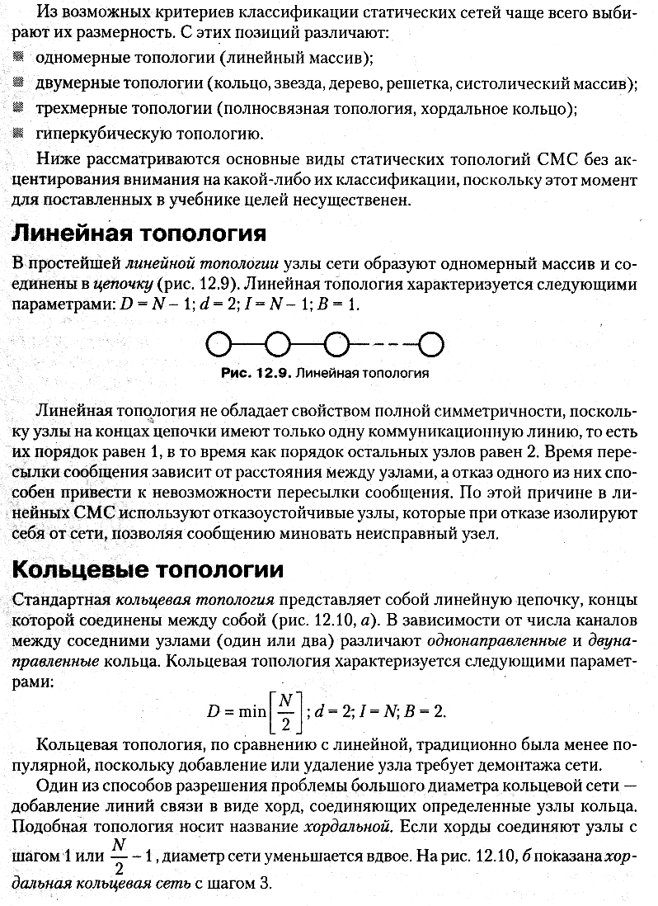

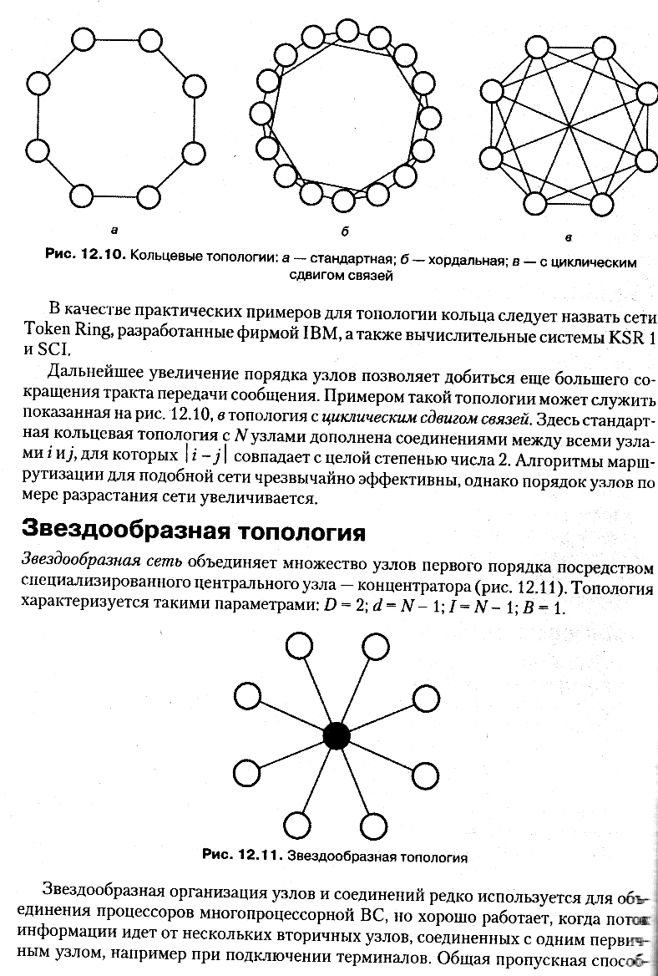
Древовидные
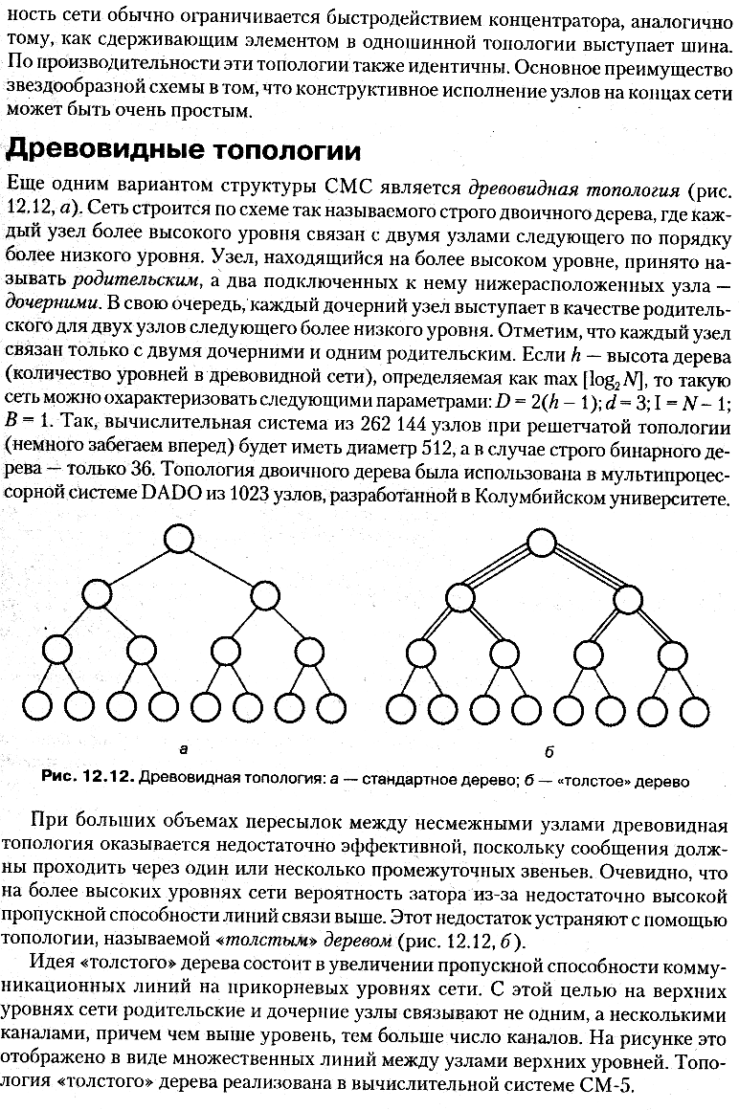
Решетчатые
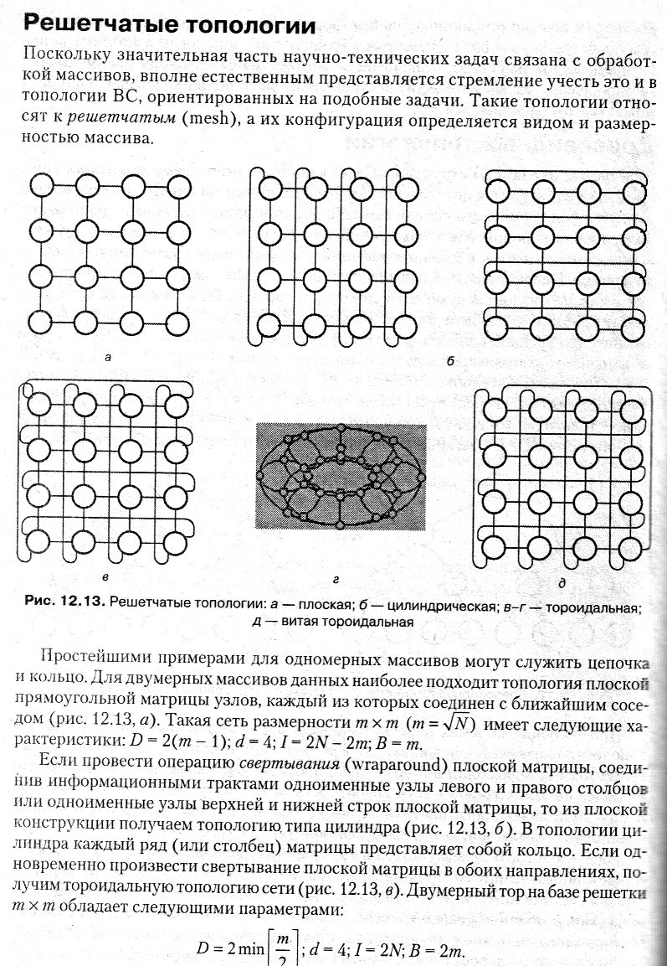
Полносвязная
Гиперкуб
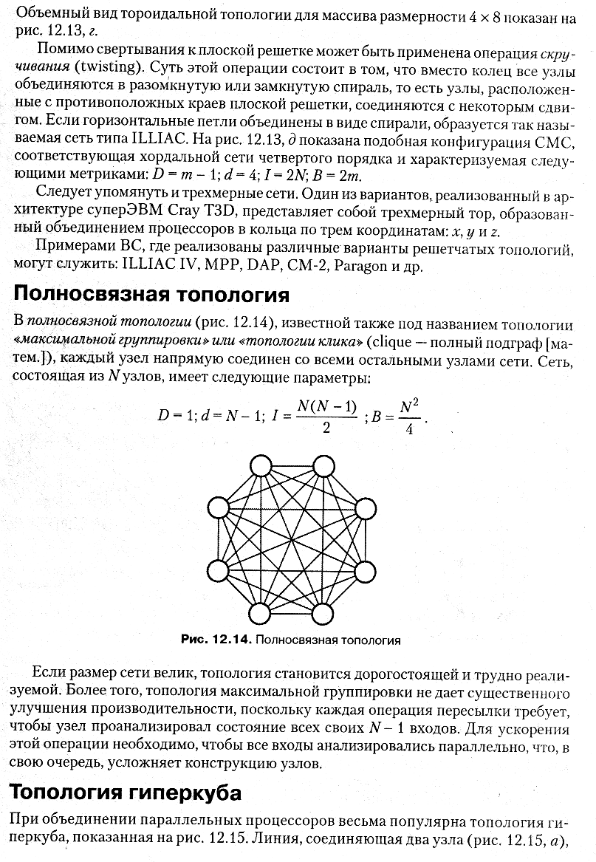
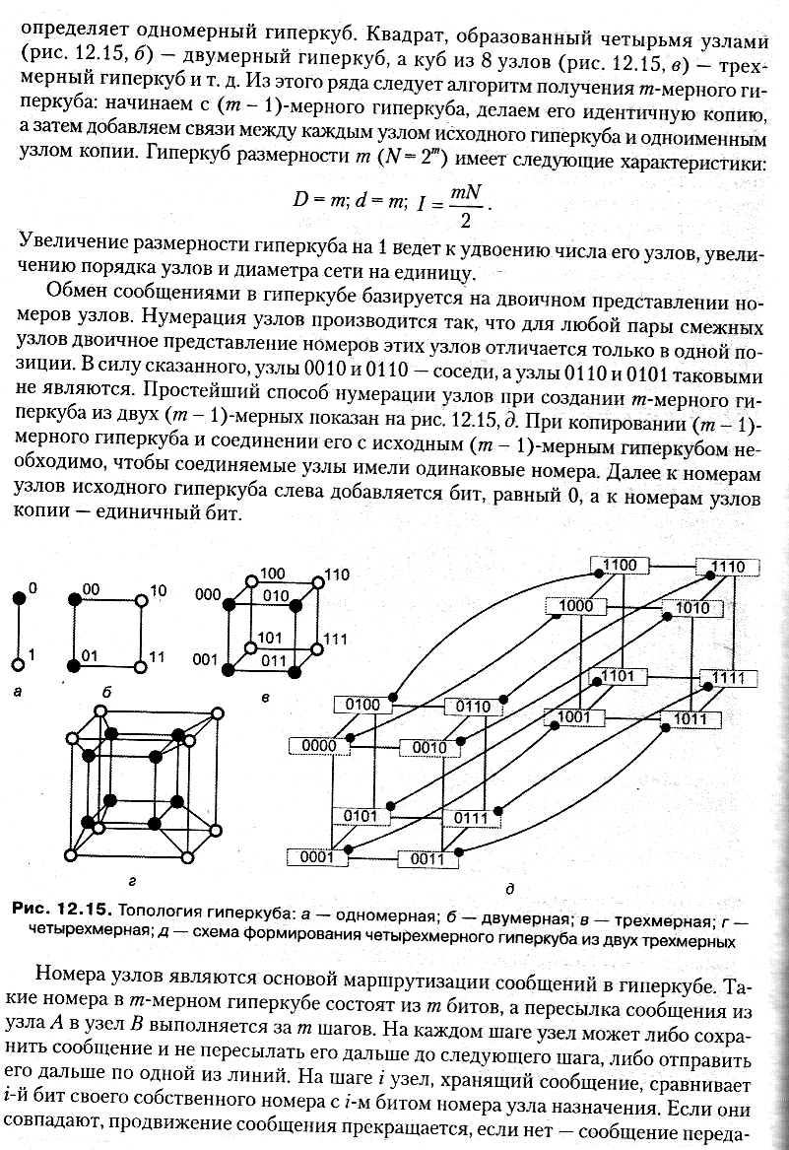
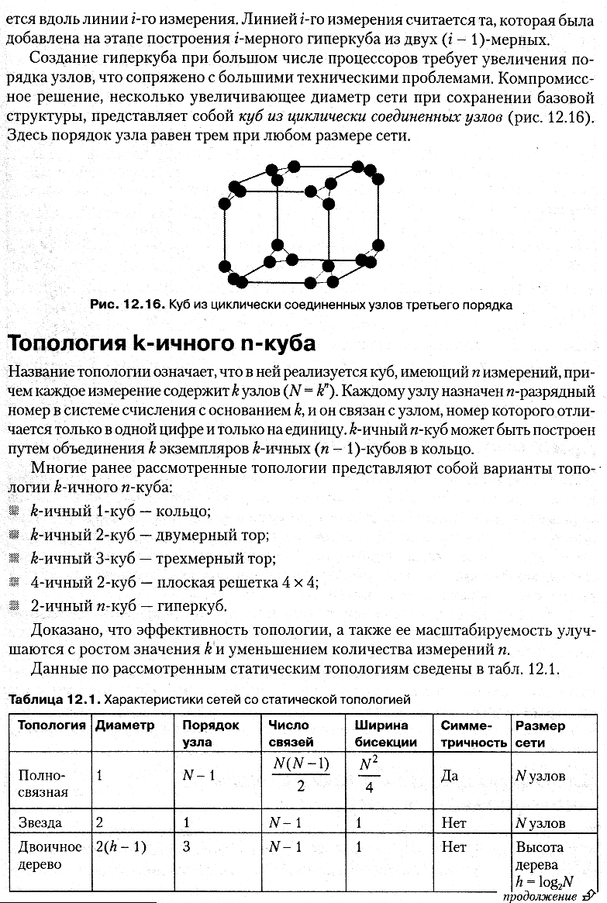
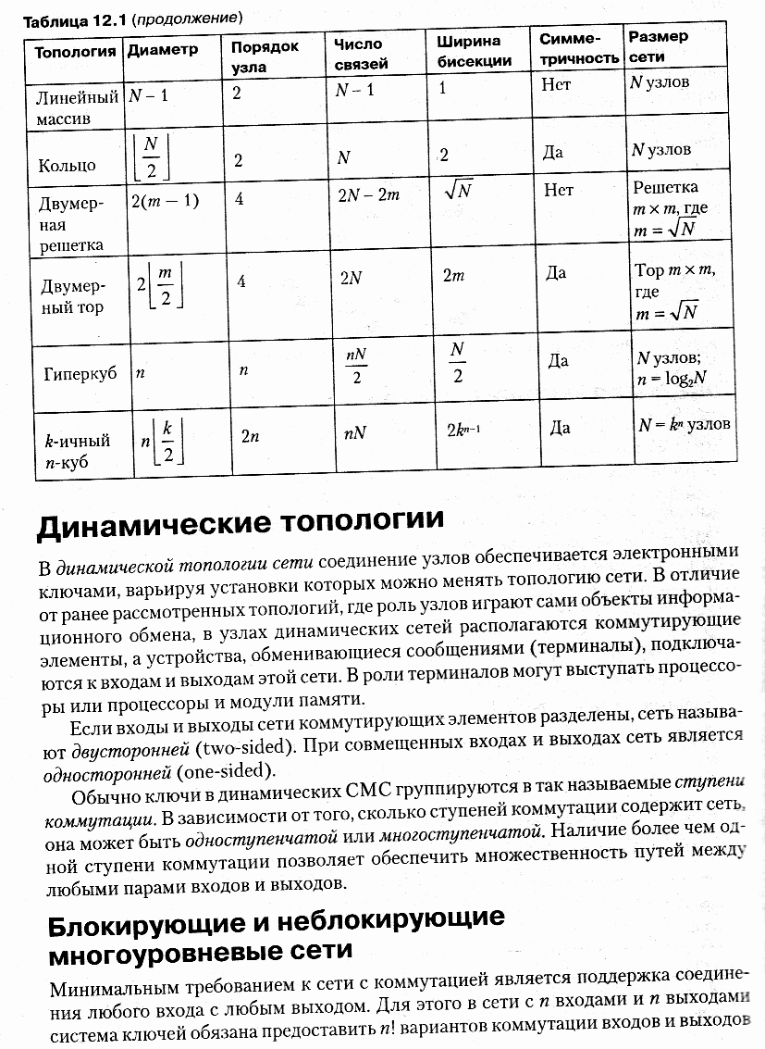

Динамические топологии и коммутирующие элементы
Коммутатор – модуль с n входами, m выходами и управлением, позволяющим обеспечить электрическую связь между нужным входом и нужным выходом. Желательно иметь возможность соединить любой вход с любым выходом. Если одно из соединений установлено, то установка других соединений может оказаться невозможной. Говорят, что одно из установленных соединений блокирует возможность установки других соединений. Сети межсоединений можно по этому признаку подразделить на блокирующие и неблокирующие.
Одноступенчатые и многоступенчатые коммутаторы. Чем меньше ступеней, тем меньше задержка распространения. Но одноступенчатые требуют большего объема оборудования.
Шина – наиболее простой и дешевый вид сети межсоединений. Все узлы подключены к шине однотипно. В каждый момент времени обмен может происходить только между двумя абонентами из подключенных. Т.е. шинная топология является «абсолютно блокирующей».
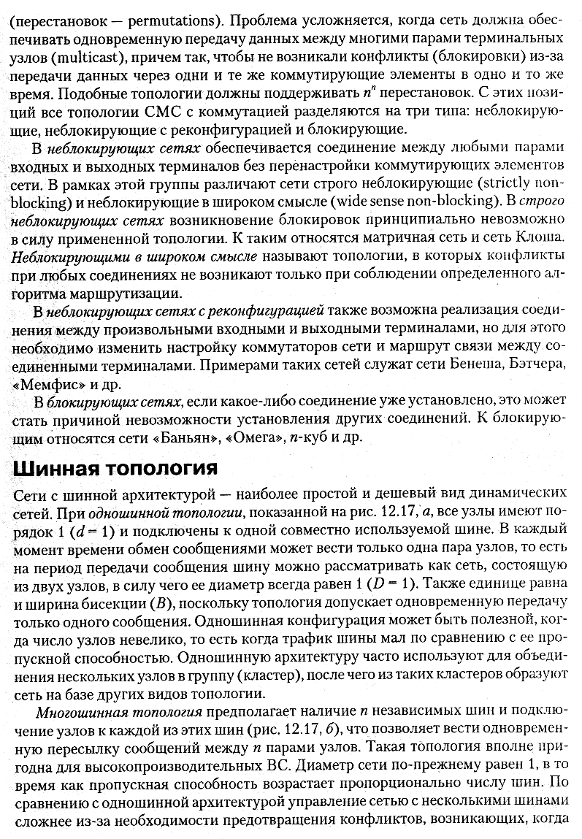
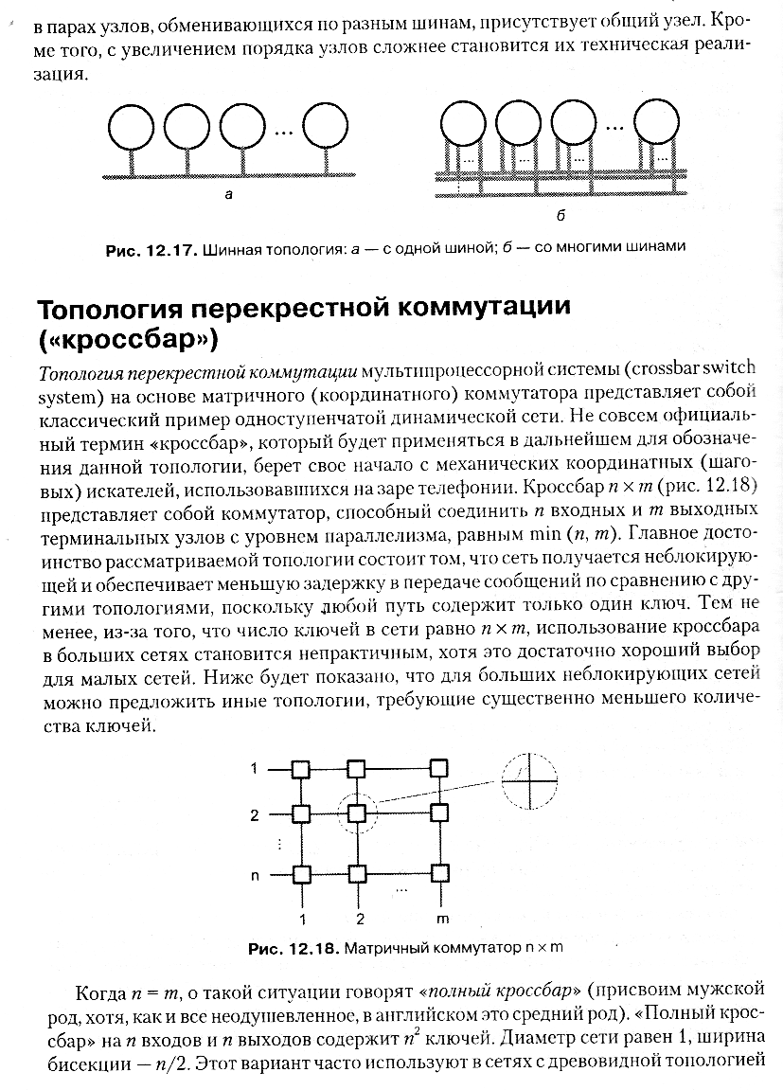
Кросс-бар коммутатор – классический пример одноступенчатого и абсолютно неблокирующего коммутатора, Недостаток - требуется максимальное количество (m*n) коммутирующих элементов, кроме того, единственность пути. Достоинство – минимальная задержка (между входом и выходом единственный коммутирующий элемент).
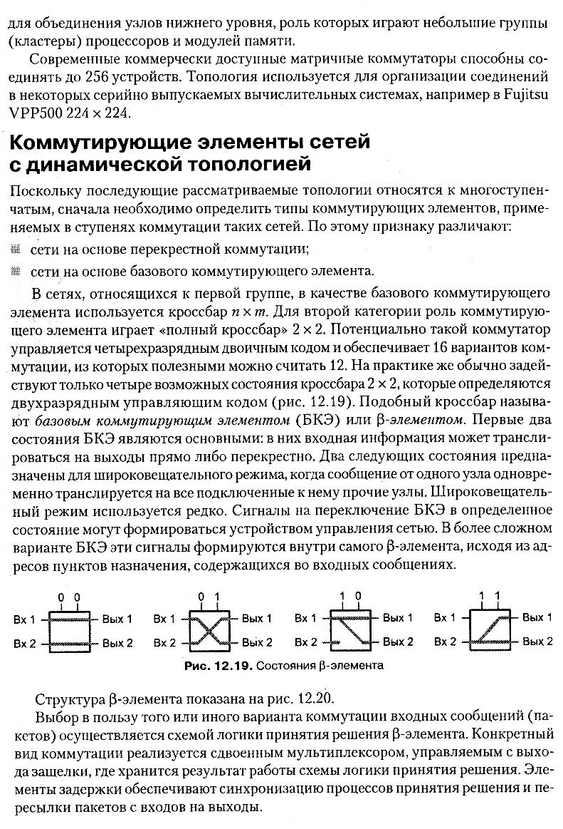
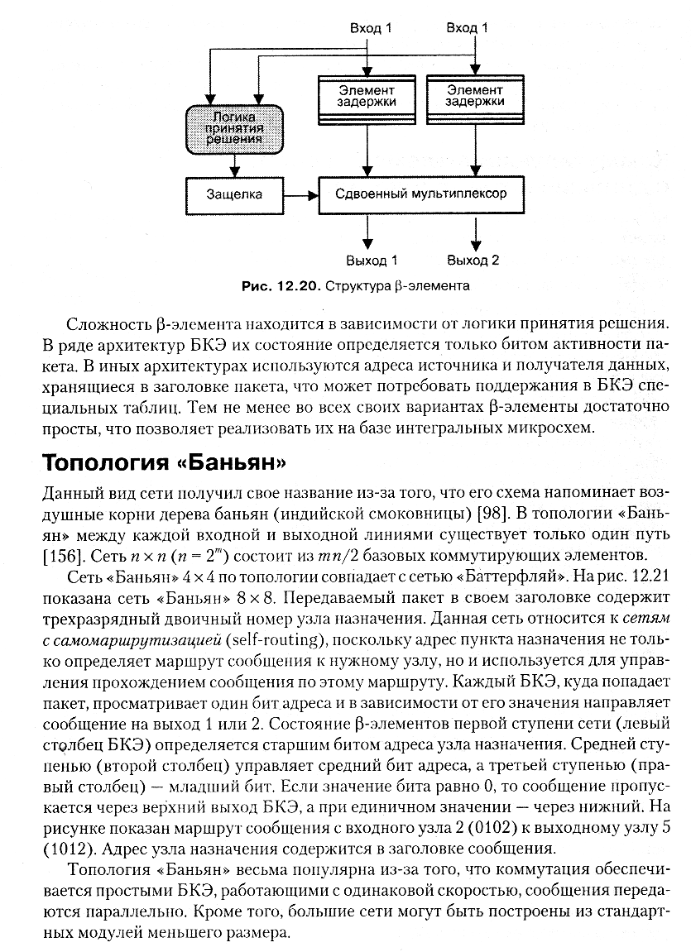
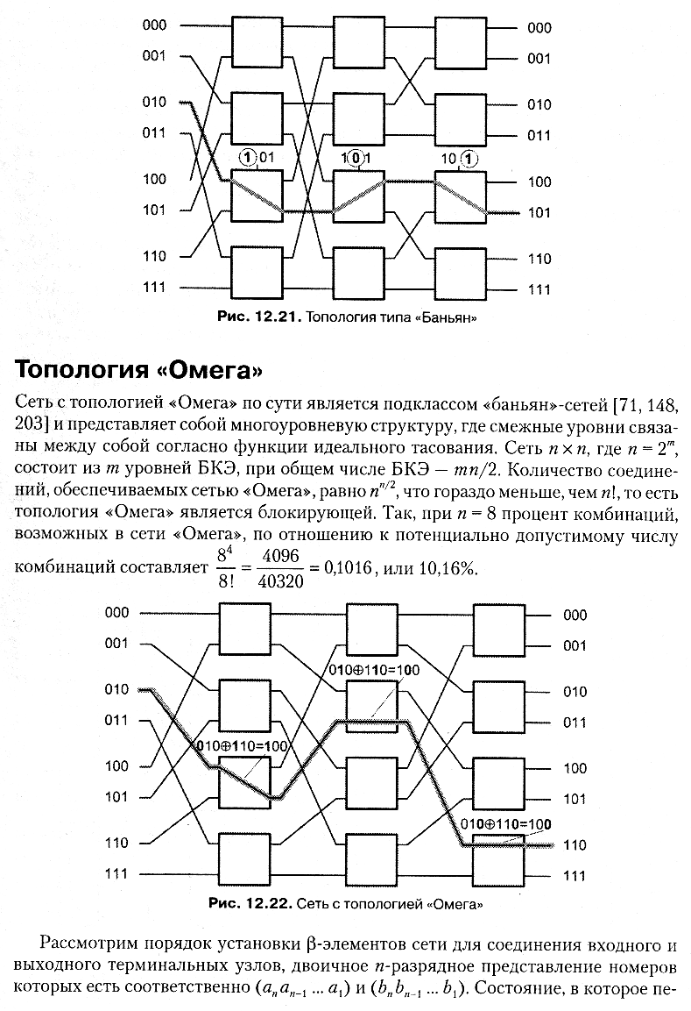

Последовательная шина Infiniband
Архитектура InfiniBand (рис. 1), поддержанная ведущими производителями, определяет общий стандарт для обработки операций ввода-вывода коммуникационных и сетевых подсистем и систем хранения данных. Вокруг этого стандарта сформировалась торговая ассоциация InfiniBand Trade Association (IBTA, http://www.infinibandta.org/). В настоящее время в оргкомитет IBTA входят такие лидеры рынка, как Dell, Hewlett-Packard, Intel, IBM, Microsoft и Sun Microsystems, а всего в этой ассоциации более 200 членов, включая компании Adaptec, 3Com, Brocade, EMC, Fujitsu-Siemens, Hitachi, Lucent, NEC, Nortel и QLogic.
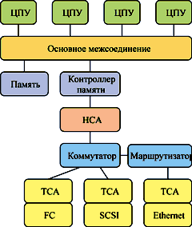 | Рис. 1. Архитектура InfiniBand.

Равная пропускная способность повсеместно
Среди главных достоинств архитектуры InfiniBand ее способность обеспечить за пределами сервера такую же производительность передачи данных, как и внутри него. Архитектура InfiniBand доставляет данные со скоростью 10 Гбит/с в любую точку коммутируемой структуры, на практике реализуя принцип "Равная пропускная способность повсеместно".
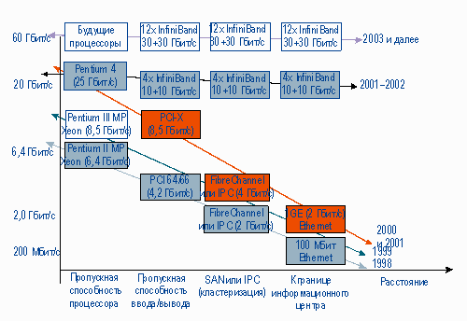Рис. 2
В основе построения системной сети (SAN System Area Network) на базе InfiniBand лежат четыре типа основных системных компонентов, связанных друг с другом линиями InfiniBand (рис. 3):
канальный адаптер главного узла (НСА - Host Channel Adapter), который обеспечивают соединение центрального процессора главного узла со структурой InfiniBand и содержит аппаратные средства поддержки высокоэффективного защищенного обмена с системной памятью;
канальный адаптер целевого узла (ТСА - Target Channel Adapter), который обеспечивают соединение структуры InfiniBand с другими устройствами ввода/вывода типа Ethernet, Fibre Channel или запоминающими устройствами;
коммутатор, который обеспечивают пересылку пакетов в конечные точки по указанному адресу и с указанным качеством обслуживания;
маршрутизатор, который обеспечивают передачу пакетов между подсетями; Маршрутизаторы InfiniBand делят сеть InfiniBand на подсети и не являются источниками и приемниками никаких других пакетов, кроме управляющих.

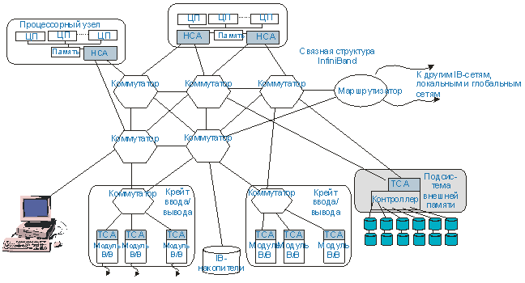
Рис.3 Основные компоненты SAN-сети на основе InfiniBand

В InfiniBand определен весьма гибкий набор линий связи и механизмов транспортного уровня, обеспечивающий точную настройку характеристик SAN-сети на базе InfiniBand в зависимости от прикладных требований, в число которых входят:
пакеты переменного размера;
максимальный размер единицы передачи: 256, 512, 1К, 2К и 4К байт;
заголовки локальной трассы уровня 2 (LRH Local Route Header) для направления пакетов в нужный порт канального адаптера;
дополнительный заголовок уровня 3 для глобальной маршрутизации (GRH Global route header);
поддержка групповой передачи;
вариантные и инвариантные контрольные суммы (VCRC и ICRC) для обеспечения целостности данных.

Таблица 1. Параметры различных интерфейсов
Интерфейс | Макс. пропускная способность, Гбит/с | Макс. расстояние
InfiniBand 1x | 2,5 | 10 км
InfiniBand 4x | 10 | 10 км
InfiniBand 12x | 30 | 10 км
Fibre Channel | 0,8-4,2 | 10 км
Ultra2 SCSI | 0,6 | 12 м
Ultra3 SCSI | 1,2 | 12 м
Ultra ATA 100 | 0,8 | 1 м
IEEE1394a | 0,4 | 4,5 м
Serial ATA 1.0 | 1,5 | 1м
PCI 2.2 (33/66 МГц) | 1-4,2 | В пределах системной платы
PCI-X 1.0 (133 МГц) | 8,5 | В пределах системной платы
PCI-X 2.0 (DDR-QDR) | 17-34 | В пределах системной платы

Myrinet Components and Software
Product series | Myrinet-2000 | Myri-10G
Full-duplex data rate for the links, NIC ports, and switch ports | 2+2  Gigabits/s | 10+10  Gigabits/s
Link cables | LC-connectorized duplex multimode fiber to 200m | Selected 10-Gigabit Ethernet cables, copper and fiber
NICs | Single-port and dual-port PCI-X | Single-port PCI-Express, dual-protocol 10G Myrinet or 10G Ethernet
Switches | Based on 16-port and 32-port crossbar switches | Based on 16-port crossbar switches
Switch networks | Up to 256 host ports with a single "Network in a Box" component, and up to tens of thousands of hosts by combining these components | Up to 128 host ports with a single "Network in a Box" component, and up to tens of thousands of hosts by combining these components
Interoperability | Gigabit Ethernet | 10-Gigabit Ethernet
Myrinet software support | Myrinet Express (MX-2G)  or GM-2 | Myrinet Express (MX-10G)
MX or MPI latency | 2.6µs–3.2µs | 2µs
MX unidirectional data rate | 247 MBytes/s (one-port NICs)  495 MBytes/s (two-port NICs) | 1.2 GBytes/s
TCP/IP (MX ethernet emulation) data rate | 1.98 Gbits/s (one-port NICs)  3.95 Gbits/s (two-port NICs) | 9.6 Gbits/s

